

SPETT.LE
BANCA INTESA SAN PAOLO
Alla cortese attenzione del Dr. Bacocco
Alla cortese attenzione del Dott.Ciaramella

Patrica 07 Luglio 2010

Oggetto: autorizzazione al pagamento della fattura 034 ADF Solaris s.r.l.

Con la presente Vi autorizziamo al pagamento della fattura in oggetto di euro 90900,010 (novantamilanovecento/04) che alleghiamo alla presente su cod. IBAN IT69H0306914801100000000783

Ci è gradita l’occasione per porgeVi distinti saluti.

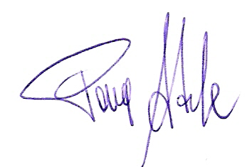

REM s.r.l.

